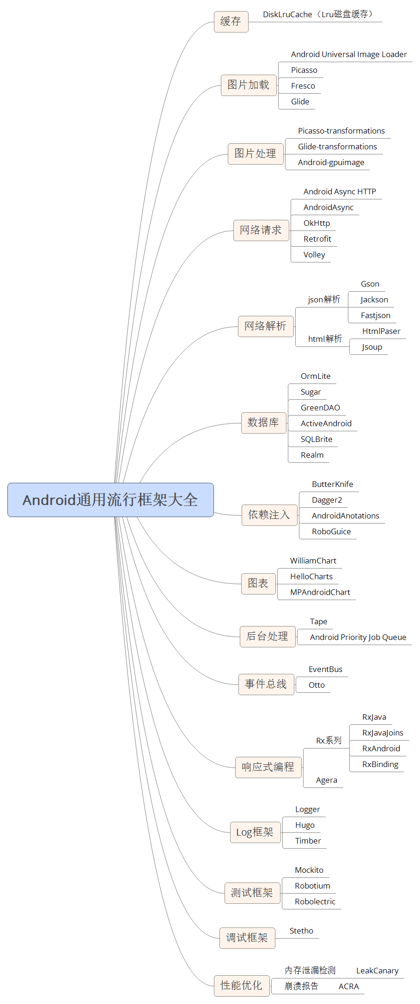  
****1. 缓存****

[DiskLruCache](https://github.com/JakeWharton/DiskLruCache" \t "http://www.oschina.net/news/73836/_blank)    Java实现基于LRU的磁盘缓存

****2.图片加载****

[Android Universal Image Loader](https://github.com/nostra13/Android-Universal-Image-Loader" \t "http://www.oschina.net/news/73836/_blank) 一个强大的加载，缓存，展示图片的库

[Picasso](https://github.com/square/picasso" \t "http://www.oschina.net/news/73836/_blank)一个强大的图片下载与缓存的库

[Fresco](https://github.com/facebook/fresco" \t "http://www.oschina.net/news/73836/_blank)  一个用于管理图像和他们使用的内存的库

[Glide](https://github.com/bumptech/glide" \t "http://www.oschina.net/news/73836/_blank)   一个图片加载和缓存的库

****3. 图片处理****

[Picasso-transformations](https://github.com/wasabeef/picasso-transformations" \t "http://www.oschina.net/news/73836/_blank) 一个为Picasso提供多种图片变换的库

[Glide-transformations](https://github.com/wasabeef/glide-transformations" \t "http://www.oschina.net/news/73836/_blank)   一个为Glide提供多种图片变换的库

[Android-gpuimage](https://github.com/CyberAgent/android-gpuimage" \t "http://www.oschina.net/news/73836/_blank)    基于OpenGL的Android过滤器

****4. 网络请求****

[Android Async HTTP](https://github.com/loopj/android-async-http" \t "http://www.oschina.net/news/73836/_blank) Android异步HTTP库

[AndroidAsync](https://github.com/koush/AndroidAsync" \t "http://www.oschina.net/news/73836/_blank)    异步Socket，HTTP(客户端+服务器)，WebSocket，和socket.io库。基于NIO而不是线程。

[OkHttp](https://github.com/square/okhttp" \t "http://www.oschina.net/news/73836/_blank) 一个Http与Http/2的客户端

[Retrofit](https://github.com/square/retrofit" \t "http://www.oschina.net/news/73836/_blank)   类型安全的Http客户端

[Volley](https://android.googlesource.com/platform/frameworks/volley" \t "http://www.oschina.net/news/73836/_blank)  Google推出的Android异步网络请求框架和图片加载框架

****5. 网络解析****

[Gson](https://github.com/google/gson" \t "http://www.oschina.net/news/73836/_blank)    一个Java序列化/反序列化库，可以将JSON和java对象互相转换

[Jackson](https://github.com/codehaus/jackson" \t "http://www.oschina.net/news/73836/_blank) Jackson可以轻松地将Java对象转换成json对象和xml文档，同样也可以将json、xml转换成Java对象

[Fastjson](https://github.com/alibaba/fastjson" \t "http://www.oschina.net/news/73836/_blank)    Java上一个快速的JSON解析器/生成器

[HtmlPaser](https://sourceforge.net/projects/htmlparser/" \t "http://www.oschina.net/news/73836/_blank)   一种用来解析单个独立html或嵌套html的方式

[Jsoup](https://github.com/jhy/jsoup" \t "http://www.oschina.net/news/73836/_blank)   一个以最好的DOM，CSS和jQuery解析html的库

****6. 数据库****

[OrmLite](https://sourceforge.net/projects/ormlite/files/releases/com/j256/ormlite/" \t "http://www.oschina.net/news/73836/_blank)JDBC和Android的轻量级ORM java包

[Sugar](https://github.com/satyan/sugar" \t "http://www.oschina.net/news/73836/_blank)  用超级简单的方法处理Android数据库

[GreenDAO](https://github.com/greenrobot/greenDAO" \t "http://www.oschina.net/news/73836/_blank)   一种轻快地将对象映射到SQLite数据库的ORM解决方案

[ActiveAndroid](https://github.com/pardom/ActiveAndroid" \t "http://www.oschina.net/news/73836/_blank)   以活动记录方式为Android SQLite提供持久化

[SQLBrite](https://github.com/square/sqlbrite" \t "http://www.oschina.net/news/73836/_blank)  SQLiteOpenHelper 和ContentResolver的轻量级包装

[Realm](https://github.com/jhy/jsoup" \t "http://www.oschina.net/news/73836/_blank)   移动数据库：一个SQLite和ORM的替换品

****7. 依赖注入****

[ButterKnife](https://github.com/JakeWharton/butterknife" \t "http://www.oschina.net/news/73836/_blank) 将Android视图和回调方法绑定到字段和方法上

[Dagger2](https://github.com/google/dagger" \t "http://www.oschina.net/news/73836/_blank)一个Android和java快速依赖注射器。

[AndroidAnotations](https://github.com/excilys/androidannotations" \t "http://www.oschina.net/news/73836/_blank)  快速安卓开发。易于维护

[RoboGuice](https://github.com/roboguice/roboguice" \t "http://www.oschina.net/news/73836/_blank)   Android平台的Google Guice

****8. 图表****

[WilliamChart](https://github.com/diogobernardino/WilliamChart" \t "http://www.oschina.net/news/73836/_blank)    创建图表的Android库

[HelloCharts](https://github.com/lecho/hellocharts-android" \t "http://www.oschina.net/news/73836/_blank) 兼容到API8的Android图表库

[MPAndroidChart](https://github.com/PhilJay/MPAndroidChart" \t "http://www.oschina.net/news/73836/_blank) 一个强大的Android图表视图/图形库

****9. 后台处理****

[Tape](https://github.com/square/tape" \t "http://www.oschina.net/news/73836/_blank)    一个轻快的，事务性的，基于文件的FIFO的库

[Android Priority Job Queue](https://github.com/yigit/android-priority-jobqueue" \t "http://www.oschina.net/news/73836/_blank) 一个专门为Android轻松调度任务的工作队列

****10. 事件总线****

[EventBus](https://github.com/greenrobot/EventBus" \t "http://www.oschina.net/news/73836/_blank)    安卓优化的事件总线，简化了活动、片段、线程、服务等的通信

[Otto](https://github.com/square/otto" \t "http://www.oschina.net/news/73836/_blank)    一个基于Guava的增强的事件总线

****11. 响应式编程****

[RxJava](https://github.com/ReactiveX/RxJava" \t "http://www.oschina.net/news/73836/_blank) JVM上的响应式扩展

[RxJavaJoins](https://github.com/ReactiveX/RxJavaJoins" \t "http://www.oschina.net/news/73836/_blank) 为RxJava提供Joins操作

[RxAndroid](https://github.com/ReactiveX/RxAndroid" \t "http://www.oschina.net/news/73836/_blank)   Android上的响应式扩展，在RxJava基础上添加了Android线程调度

[RxBinding](https://github.com/JakeWharton/RxBinding" \t "http://www.oschina.net/news/73836/_blank)   提供用RxJava绑定Android UI的API

[Agera](https://github.com/google/agera" \t "http://www.oschina.net/news/73836/_blank)  Android上的响应式编程

****12. Log框架****

[Logger](https://github.com/orhanobut/logger" \t "http://www.oschina.net/news/73836/_blank)  简单，漂亮，强大的Android日志工具

[Hugo](https://github.com/JakeWharton/hugo" \t "http://www.oschina.net/news/73836/_blank)    在调试版本上注解的触发方法进行日志记录

[Timber](https://github.com/JakeWharton/timber" \t "http://www.oschina.net/news/73836/_blank)  一个小的，可扩展的日志工具

****13. 测试框架****

[Mockito](https://github.com/mockito/mockito" \t "http://www.oschina.net/news/73836/_blank)Java编写的Mocking单元测试框架

[Robotium](https://github.com/RobotiumTech/robotium" \t "http://www.oschina.net/news/73836/_blank)    Android UI 测试

[Robolectric](https://github.com/xtremelabs/robolectric" \t "http://www.oschina.net/news/73836/_blank)Android单元测试框架

Android自带很多测试工具：JUnit，Monkeyrunner，UiAutomator，Espresso等

****14. 调试框架****

[Stetho](https://github.com/facebook/stetho" \t "http://www.oschina.net/news/73836/_blank)  调试Android应用的桥梁，使得可以利用Chrome开发者工具进行调试

****15. 性能优化****

[LeakCanary](https://github.com/square/leakcanary" \t "http://www.oschina.net/news/73836/_blank) 内存泄漏检测工具

[ACRA](https://github.com/ACRA/acra" \t "http://www.oschina.net/news/73836/_blank)  Android应用程序崩溃报告